Для аматараў палявання паслугі аказвае установа «Жлобінская міжраённая арганізацыйная структура РДГЗ «БГПР» Чачэрская паляўнічая гаспадарка. Да вашых паслуг арэнда зброі, арэнда транспарта, афармленне ветэрынарнага сертыфіката, арганізацыя паляўнічага тура, афармленне дазволу на ўвоз-вываз зброі, афармленне трафейнага ліста, першая прэпарацыя трафея, падрыхтоўка трафеяў да перавозкі, трансфер, суправоджанне, паслугі егера.

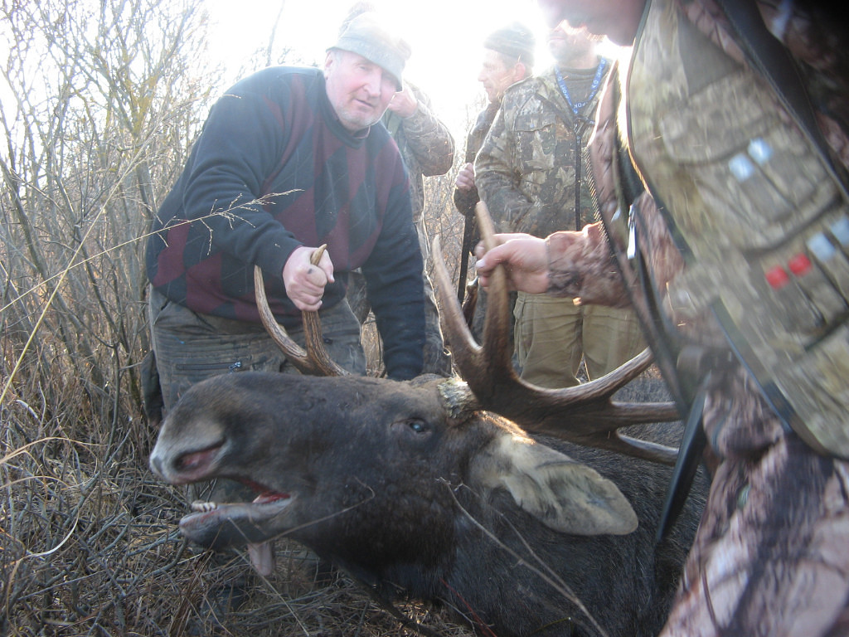 | 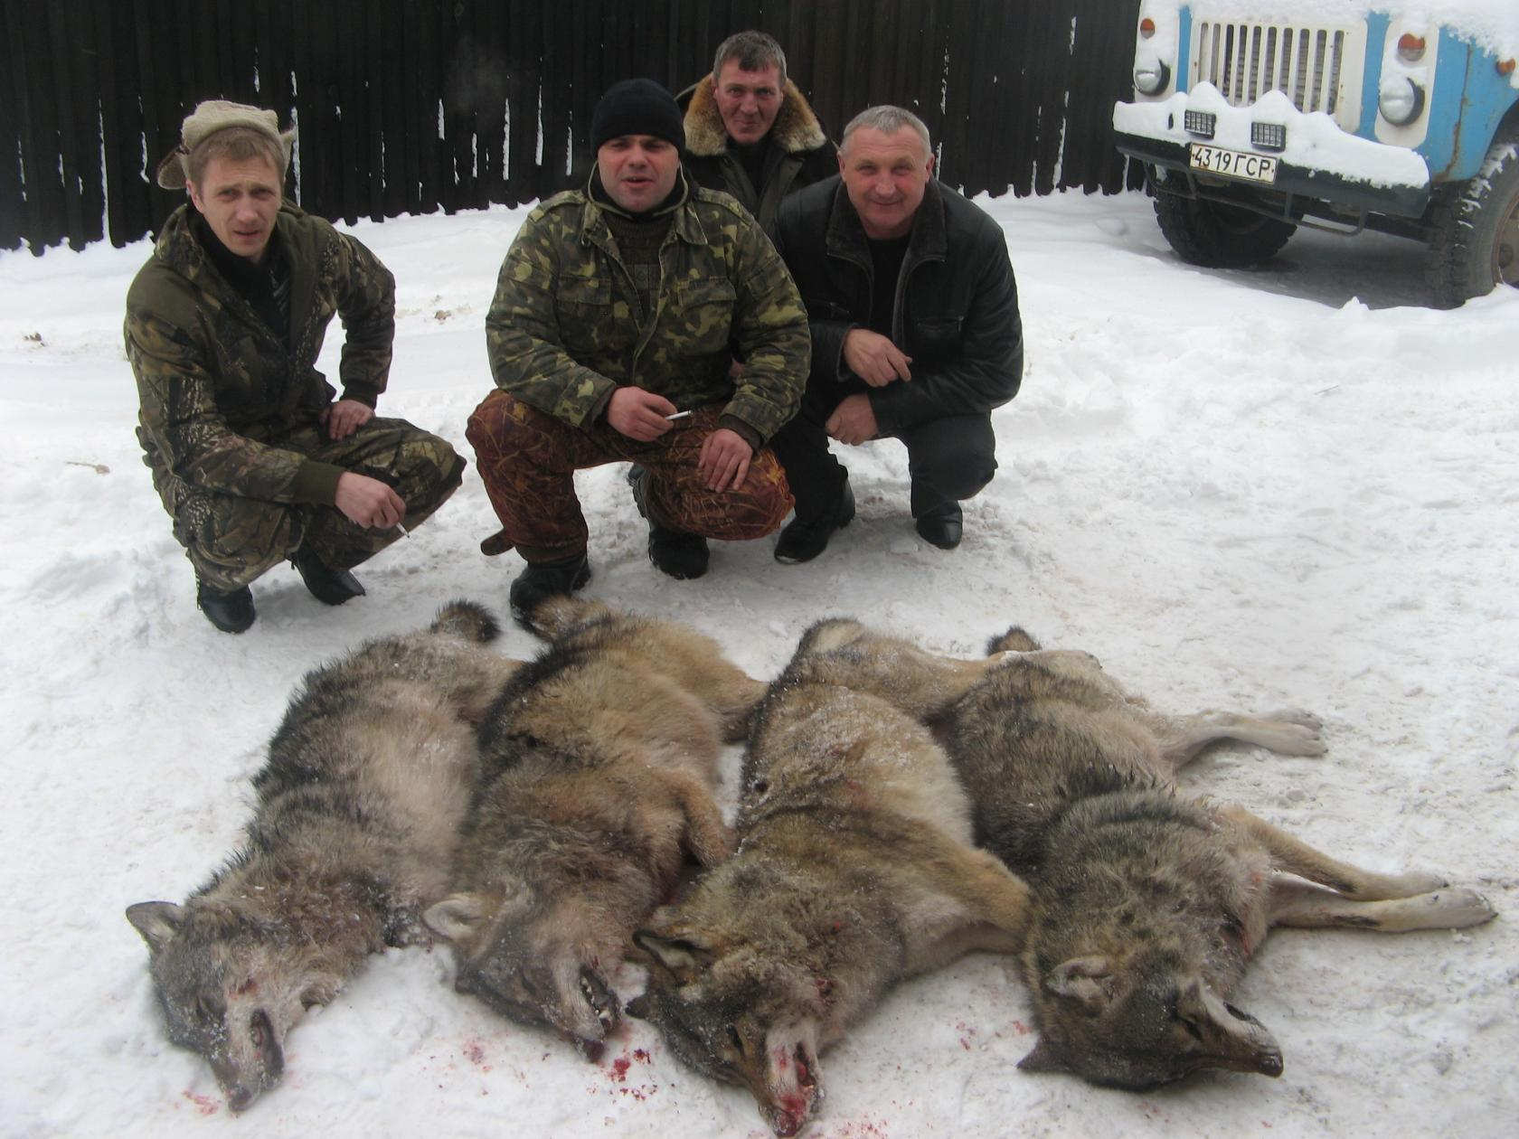

ПРЭЙСКУРАНТ КОШТУ
паляўнічых пуцёвак на вадаплаўную і балацяную дзіч ў паляўнічых угоддзях,
арандаваных установай «Жлобінская міжраённая арганізацыйная структура РДГЗ «БГПР»
на летне-восеньскі сезон палявання 2024 г. Чачэрская паляўнічая гаспадарка
з 10 жніўня па 8 снежня 2024 года
№п/п | Назва паслугі | Кошт для чальцоў РДГЗ "БГПР" (пенсіянераў і ветэранаў) (рублёў) | Кошт для чальцоў РДГЗ "БГПР" (рублёў) | Кошт для грамадзянаў РБ (рублёў)
 | Паляўнічая пуцёўка на адзін дзень палявання:
 | у адзін егерскі абыход | 8 | 15 | 30
 | па паляўнічай гаспадарцы | 10 | 20 | 40
 | Паляўнічая пуцёўка на сезон палявання:
 | у адзін егерскі абыход | 30 | 60 | 120
 | па паляўнічай гаспадарцы | 45 | 90 | 180

ПРЭЙСКУРАНТ КОШТУ
паляўнічых пуцёвак на пушных жывёл у паляўнічых угоддзях,
арандаваных установай «Жлобінская міжраённая арганізацыйная структура РДГЗ «БГПР»
на восеньска-зімовы сезон палявання 2024 г. Чачэрская паляўнічая гаспадарка
з 05 кастрычніка па 26 студзеня 2025 года
№п/п | Назва паслугі | Кошт для чальцоў РДГЗ "БГПР" (пенсіянераў і ветэранаў) (рублёў) | Кошт для чальцоў РДГЗ "БГПР" (рублёў) | Кошт для грамадзянаў РБ (рублёў)
 | Паляўнічая пуцёўка на адзін дзень палявання:
 | у адзін егерскі абыход | 7,50 | 15 | 30
 | па паляўнічай гаспадарцы | 10 | 20 | 40
 | Паляўнічая пуцёўка на сезон палявання:
 | у адзін егерскі абыход | 37,5 | 75 | 150
 | па паляўнічай гаспадарцы | 50 | 100 | 200

